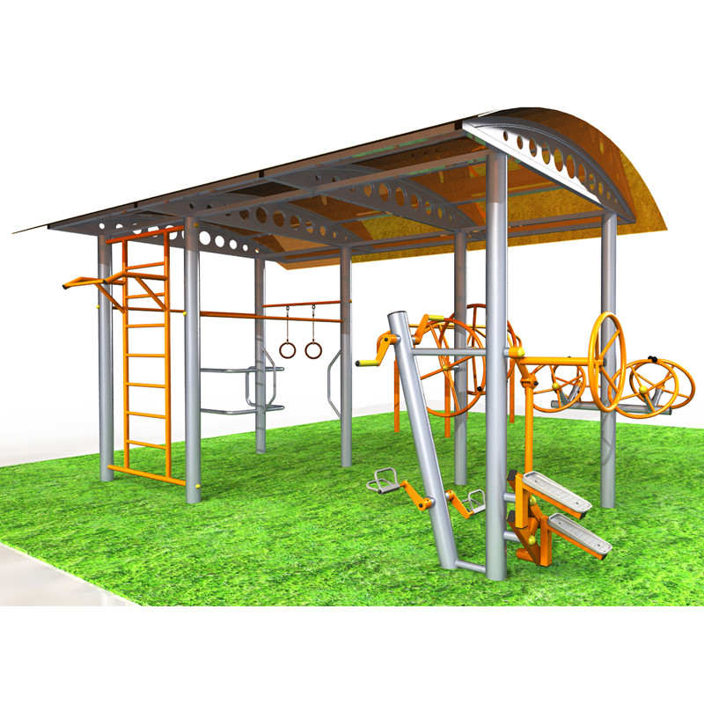
Гуманитарный проект «СПОРТ ДЛЯ ВСЕХ!»

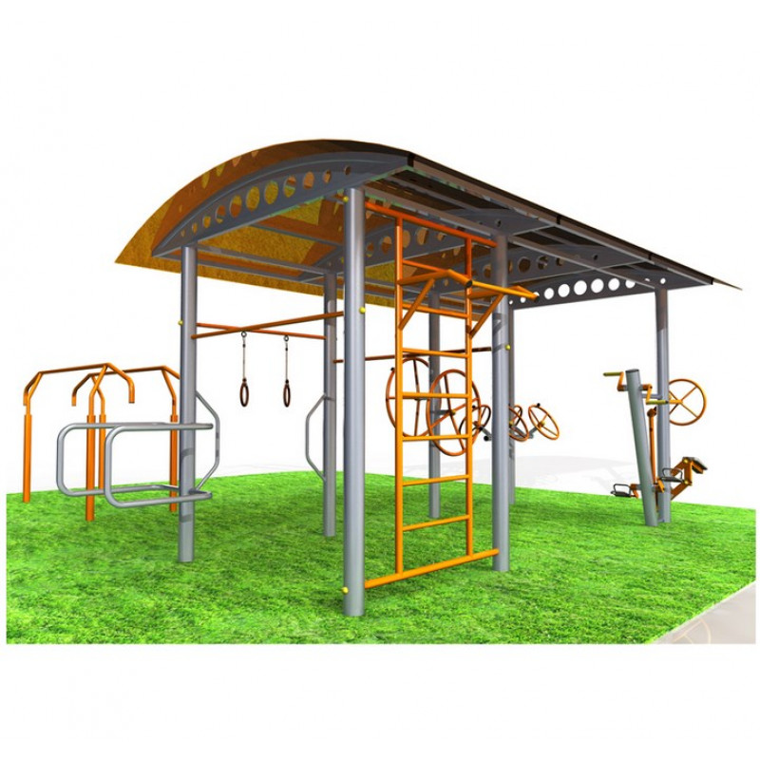

1 | Наименование проекта | Гуманитарный проект «Спорт для всех!»
2 | Наименование организации | Сектор спорта и туризма Докшицкого районного исполнительного комитета
3 | Физический и юридический адрес организации, телефон, факс, е-mail | Витебская область, г. Докшицы, ул. Школьная, 19, 211722  телефон/факс 8 (02157) 5 99 71  fck_dok@mail.ru
4 | Руководитель организации, менеджер проекта | Одинцова Татьяна Николаевна, заведующий сектора, +375 33 306 06 16 (МТС)
5 | Прежняя помощь, полученная от других иностранных источников | Не получали
6 | Требуемая сумма | 15,000 белорусских рублей
7 | Софинансирование | Районный бюджет
8 | Срок проекта | 6 месяцев с начала реализации проекта
9 | Цель проекта | Привлечение людей с ограниченными возможностями здоровья к занятиям физической культурой и здоровому образу жизни в доступной форме
10 | Задачи проекта | 1. Оснащение спортивной площадки специальными механическими тренажёрами для занятия спортом людей с ограниченными возможностями здоровья.  2. Привлечение людей с ограниченными возможностями здоровья к занятиям физической культурой с целью сохранения здоровья и ведения активного образа жизни.  3. Содействие в профилактике заболеваний опорно-двигательного аппарата, сердечно-сосудистых и дыхательных заболеваний, осуществление общего оздоровления людей с ограниченными возможностями здоровья.  4. Организовать открытое групповое занятие с использованием специального механического тренажёра с людьми с ограниченными возможностями здоровья.
11 | Обоснование проекта | Многие спортивные площадки рассчитаны на граждан, не имеющих физических ограничений. К сожалению, почти все площадки не могут предложить людям с ограниченными возможностями здоровья, заниматься спортом в свободном доступе в необходимых для них условий и со специализированным оборудованием.  Поэтому, разрабатывая идею спортивной площадки, рассматриваются такие спортивные тренажёры, которые смогли бы освоить посетители площадки и обеспечить безопасность упражнений.  Данный проект имеет социальную направленность, поэтому для реализации проекта требуются средства, а также благотворительная помощь
12 | Деятельность после окончания проекта | - Открытие спортивной площадки;  - проведение индивидуальных и групповых занятий инструктором-методистом по физкультурно-оздоровительной и спортивно-массовой работе с людьми с ограниченными возможностями здоровья;  - самостоятельное занятие физической культурой;  - содействие в профилактике заболеваний опорно-двигательного аппарата, сердечно-сосудистых и дыхательных заболеваний;  -повышение устойчивости к стрессовым ситуациям, уменьшение эмоционального напряжения, улучшение концентрации внимания;  - повышение качества жизни людей с ограниченными возможностями здоровья за счёт расширения спектра предоставляемых услуг и возможностей их реализации
13 | Бюджет проекта | Расходы, согласно проектно-сметной документации

